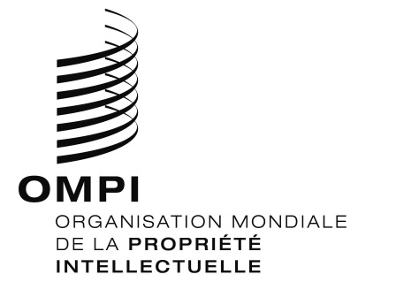
AVIS N° 14/2018
Protocole de Madrid concernant l’enregistrement international des marques
Enregistrements internationaux contenant une désignation du Mexique : exigence relative à la présentation d’une déclaration d’utilisation réelle et effective de la marque
- L’Institut mexicain de la propriété industrielle (IMPI) a communiqué au Bureau international de l’Organisation Mondiale de la Propriété Intellectuelle (OMPI) des informations concernant l’exigence relative à la présentation d’une déclaration d’utilisation réelle et effective d’une marque qui fait l’objet d’un enregistrement international désignant le Mexique et a demandé que ces informations soient communiquées aux utilisateurs du système de Madrid.
- La communication envoyée par l’IMPI est la suivante :
“Les titulaires d’enregistrements internationaux contenant une désignation du Mexique doivent présenter une déclaration d’utilisation réelle et effective de la marque. Cette déclaration doit être présentée directement à l’IMPI dans le format officiel correspondant, conformément aux lois et réglementations en vigueur et moyennant le paiement d’une taxe :
  - dans un délai de trois mois, après l’expiration d’un délai de trois ans à compter de la date à laquelle la protection a été accordée au Mexique, selon ce qui figure dans la déclaration envoyée par l’IMPI au Bureau international de l’OMPI en vertu des alinéas 1) ou 2) de la règle 18ter du règlement d’exécution commun à l’Arrangement de Madrid concernant l’enregistrement international des marques et au Protocole relatif à cet Arrangement; et
  - dans un délai de trois mois à compter de la notification du renouvellement de l’enregistrement international par le Bureau international de l’OMPI.
La déclaration d’utilisation réelle et effective de la marque doit être présentée par un mandataire disposant d’une adresse locale, agréé par le titulaire, ou par un représentant légal au Mexique. Une adresse locale est requise aux fins des notifications.
Le défaut de présentation de la déclaration d’utilisation réelle et effective dans les délais applicables conduit l’IMPI à déclarer d’office la déchéance de la marque qui fait l’objet d’un enregistrement international désignant le Mexique.”
- Des informations concernant les autres changements découlant des modifications apportées à la loi sur la propriété industrielle du Mexique figurent dans l’avis n° 13/2018.
- Les utilisateurs du système de Madrid qui souhaitent obtenir plus d’informations sur ces modifications et sur l’exigence relative à la présentation de ladite déclaration peuvent entrer en relation avec l’IMPI.
Le 21 septembre 2018

